


ĐẠI HỌC QUỐC GIA THÀNH PHỐ HỒ CHÍ MINH TRƯỜNG ĐẠI HỌC BÁCH KHOA
NĂM HỌC 2024 – 2025

BÁO CÁO
Môn: Thực tập ngoài trường
Mã môn: EE3365 - Học kì 243
Đề tài: Hệ thống phân quyền truy cập dựa trên
công nghệ RFID và mạng Zigbee
Họ và tên | Mã số sinh viên
Nguyễn Hồ Vương Bảo | 2210237




GVHD : ThS. Nguyễn Khánh Lợi
Thành phố Hồ Chí Minh, ngày 19 tháng 8 năm 2025

LỜI NÓI ĐẦU
Trong bối cảnh cuộc sống dần công nghệ hóa, các ổ khóa cơ khí dần không được đáp ứng nhu cầu người dùng bởi các hình thức bẻ khóa thủ công ngày càng tinh vi. Trước thử thách đó, các kỹ sư đã phát minh ra một loại công nghệ độc đáo, được gọi là Radio Frequency Identification (RFID). Báo cáo sẽ tổng hợp quá trình nghiên cứu lý thuyết và thử nghiệm mô hình bảo mật có ứng dụng RFID trong khuôn khổ học phần Thực tập ngoài trường tại Trường đại học Bách Khoa - Đại học quốc gia Thành Phố Hồ Chí Minh.
Nội dung báo cáo sẽ bao gồm phần lý thuyết căn bản, các linh kiện được sử dụng, software mô phỏng, kết quả thu được và mô hình. Báo cáo được thực hiện thông qua các quy trình mô phỏng kiểm thử trên mạch breadboard, lập trình C trên Visual Studio Code.
Em xin chân thành cảm ơn thầy Lợi đã hỗ trợ và tạo điều kiện thuận lợi để em thực hiện đề tài “Hệ thống phân quyền truy cập dựa trên công nghệ RFID và Zigbee” làm báo cáo Thực tập ngoài trường. Dù đã cố gắng hoàn thành tốt nhất trong khả năng, nhưng không thể tránh khỏi những thiếu sót. Em rất mong nhận được sự góp ý để có thể rút kinh nghiệm và hoàn thiện hơn trong tương lai.

CHƯƠNG 1: TỔNG QUAN LÝ THUYẾT
  - Công nghệ RFID
1.1.1. Khái niệm và đặc điểm của RFID
RFID viết tắt cho Radio Frequency Identification, là một công nghệ không dây được sử dụng để nhận dạng đối tượng thông qua tần số. Trong hệ thống RFID gồm có 2 thành phần chính là một thiết bị đọc và một thiết bị phát mã hoạt động cùng một dải tần số sóng vô tuyến nhất định, thông thường người ta sử dụng 125KHz hoặc 900MHz.
Thiết bị đọc RFID được thiết kế để phát sóng điện tử ở một tần số nhất định trong phạm vi cho phép. Sóng được bộ đọc phát ra liên tục tạo thành một vùng hoạt động, thiết bị phát mã RFID thường là một tấm thẻ (tag), chúng sẽ nhận diện được năng lượng sóng điện từ khi đưa vào vùng hoạt động, phát tín hiệu phản hồi lại bên đọc. Tín hiệu phản hồi chứa thông tin đặc trưng của tấm thẻ, giống như mã định danh duy nhất của thẻ, thiết bị đọc RFID khi nhận được phản hồi sẽ xác định được ngay lập tức tấm thẻ nào đang hoạt động trong phạm vi của mình (đọc mã). Quá trình này diễn ra nhanh và liên tục.
Điểm mạnh của RFID nằm ở thời gian xử lý nhanh gọn, hỗ trợ mạnh mẽ trong việc kiểm tra số lượng sản phẩm ở các dây chuyền sản xuất. Ngoài ra, công nghệ này còn có một số ứng dụng trong hệ thống chống trộm siêu thị, khóa chống trộm xe máy, cửa tự động trong hệ thống Smarthome,.. Module RC522 sẽ là thành phần quan trọng cho mô hình mô phỏng trong báo cáo này.
Hình 1. Mô phỏng cách hoạt động của RFID
1.1.2. Phân loại thẻ RFID
1.1.2.1. Phân loại thẻ theo tần số
Thẻ tần số thấp (LF) có tần số hoạt động từ 30KHz - 300KHz, thường hoạt động ở mức sóng 125KHz. Phạm vi đọc của thẻ tần số thấp là khoảng 10cm. Loại thẻ này ít bị nhiễu sóng nhưng tốc độ truyền dữ liệu bị hạn chế, phù hợp trong kiểm soát và tích hợp trong chip kí sinh theo dõi sự sống của thú nuôi trong chăn nuôi.
Thẻ tần số cao (HF) có tần số hoạt động từ 3MHz - 30MHz, thường hoạt động ở mức 13,56MHz. Phạm vi đọc từ 10cm đến 100cm. Loại thẻ này có thể quét nhiều thẻ cùng một lúc tốt hơn thẻ LF, bảo mật an toàn nhờ khả năng mã hóa, chống nước, thẻ được ứng dụng rộng rãi trong thanh toán và truyền dữ liệu, dễ thấy nhất được tích hợp trong thẻ sinh viên, thẻ xe, thanh toán điện tử.
Thẻ tần số cực cao (UHF) có tần số hoạt động từ 300MHz - 3GHz, thường hoạt động ở 860MHz - 960MHz (đáp ứng tiêu chuẩn UHF Gen 2). Phạm vi hoạt động của thẻ lên đến 12 mét vượt trội so với 2 loại trước. Tốc độ đọc của thẻ cao, chi phí sản xuất thấp, có thể quét nhiều thẻ cùng lúc nhưng dễ bị ảnh hưởng bởi kim loại và nước, ứng dụng phổ biến trong công nghiệp, kiểm tra hàng hóa, kiểm tra kho, cấu hình thiết bị truyền vô tuyến.
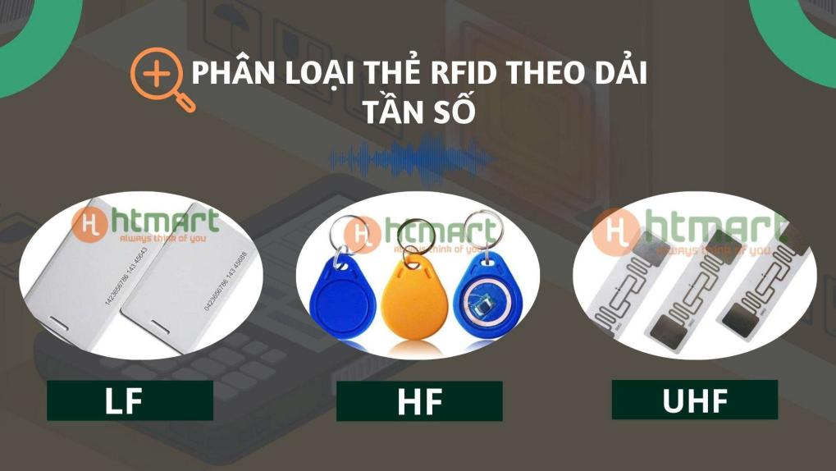
Hình 2. Phân loại 3 thẻ theo tần số
1.1.2.2. Phân loại theo nguồn cung cấp năng lượng
Thẻ RFID thụ động (Passive RFID tag) có cấu tạo gồm một ăng-ten và mạch vi mạch IC không có nguồn năng lượng riêng, thẻ sẽ lấy năng lượng từ sóng RF của đầu đọc. Thẻ sẽ phản hồi tín hiệu từ đầu đọc bằng cách sử dụng năng lượng từ sóng RF của đầu đọc, phạm vi đọc của thẻ không quá 10 mét. Loại này có chi phí thấp, kích thước nhỏ dễ tích hợp vào sản phẩm, tuổi thọ pin cao nên không cần thay, bù lại chúng không thể gửi tín hiệu liên tục được thường được ứng dụng trong các mô hình quản lý kho.
Thẻ RFID chủ động (Active RFID tag) có cấu tạo gồm một ăng-ten, một mạch vi mạch IC và nguồn năng lượng riêng bên trong (thường là pin). Tuổi thọ của pin dao động từ 3 - 5 năm, đối với loại thẻ chủ động nó sẽ phát tín hiệu RF tương tác với đầu đọc và có phạm vi đọc lớn hơn, phía đầu đọc cũng phản hồi tương tác bằng cách thu và phát sóng tín hiệu RF. Thẻ RFID chủ động có băng tần số siêu cao và phạm vi đọc có thể lên đến hàng trăm mét, kèm theo đó là chi phí cao so với thẻ thụ động, pin cần thay định kì và kích thước quá lớn để tích hợp vào sản phẩm. Với phạm vi đọc xa, bộ nhớ lớn, loại thẻ chủ động rất phù hợp cho các ứng dụng cần theo dõi trong phạm vi và đòi hỏi tính tương tác cao. Thẻ RFID chủ động có ứng dụng rộng rãi trong ngành Logistics và quản lý chuỗi cung ứng, theo dõi bệnh nhân trong bệnh viện.
Thẻ RFID bán chủ động (Semi-passive RFID tag) có cấu tạo tương tự thẻ thụ động nhưng khác ở chỗ có nguồn năng lượng điện riêng để hỗ trợ hoạt động của thẻ. Thẻ bán chủ động sẽ sử dụng năng lượng từ pin để cung cấp cho mạch IC và tăng cường khả năng truyền tín hiệu RF, khoảng cách đọc của thẻ không quá xa nhưng vẫn dài hơn so với thẻ thụ động ( > 10 mét ), tuổi thọ cao hơn so với thẻ chủ động. Thẻ có hỗ trợ cảm biến và bộ nhớ, chi phí thấp hơn thẻ chủ động và có một số tính năng của thẻ chủ động, thường được ứng dụng trong quản lý môi trường khắc nghiệt, theo dõi nhiệt độ độ ẩm.
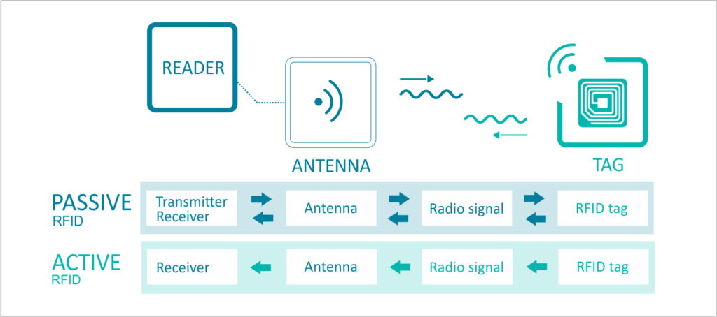
Hình 3. Mô phỏng nguyên lý của 2 loại thẻ RFID
Việc phân loại thẻ RFID theo nguồn cấp và tần số hoạt động giúp lựa chọn giải pháp phù hợp cho từng ứng dụng cụ thể. Thẻ thụ động có ưu điểm gọn nhẹ, chi phí thấp, nhưng tầm đọc ngắn; trong khi thẻ chủ động và bán chủ động cho khoảng cách đọc xa hơn với giá thành cao hơn. Về tần số, LF phù hợp môi trường nhiều nhiễu hoặc cần độ tin cậy cao ở khoảng cách ngắn, HF phổ biến trong các ứng dụng dân dụng như thẻ sinh viên hay thanh toán điện tử nhanh, còn UHF thích hợp cho quản lý kho, logistics hay giám sát từ xa. Hiểu rõ đặc điểm của từng loại sẽ giúp tối ưu hiệu quả, chi phí và độ bền của hệ thống RFID.
Bên cạnh những ưu điểm trong ứng dụng rộng rãi, công nghệ RFID có chi phí cao hơn công nghệ quét mã vạch, dễ bị nhiễu bởi kim loại, nước và có thể bị đọc trộm đối với loại thẻ không có mã hóa. Ngoài ra, việc triển khai hệ thống RFID cũng phức tạp và tốn thời gian so với mã vạch, khá đòi hỏi sự phối hợp gắn kết giữa các bộ phận trong một hệ thống để điều hành dây chuyền.

1.2. Công nghệ Zigbee
1.2.1. Khái quát về lịch sử phát triển và đặc thù công nghệ Zigbee
Vào năm 1998, thời điểm này IoT vẫn chưa là một khái niệm, nhưng sự kết nối giao tiếp giữa các thiết bị qua mạng không dây thì đã được phát minh, điển hình như “Máy nướng bánh mì” của John Romkey (1990), “Máy bán nước Coca kết nối Internet” tại đại học Carnegie Mellon (1982), ... Các kĩ sư lúc ấy nhận ra Wifi tiêu thụ năng lượng quá lớn, Bluetooth có sự hạn chế trong kết nối nhiều thiết bị, từ đó họ bắt đầu nghiên cứu và phát triển một giao thức mới nhằm mục đích cải thiện các nhược điểm của hai mạng Internet lúc bấy giờ, đánh dấu mốc cho sự hình thành dần dần của Zigbee và tiêu chuẩn IEEE đời mới.
Tháng 5/2003, tiêu chuẩn IEEE 802.15.4 hoàn thành. Tháng 10/2004, liên minh Zigbee ra đời. Đây là hiệp hội các công ty làm việc cùng nhau và kiểm soát các sản phẩm mạng không dây có tốc độ, chi phí thấp, ít tiêu hao năng lượng và có tính bảo mật cao. Là 1 tổ chức độc lập và hợp tác phi lợi nhuận. Hiệp hội tạo ra các tiêu chuẩn kỹ thuật cho Zigbee, cấp các chứng nhận, phát triển thương hiệu và thị trường. Năm 2004, phiên bản Zigbee đầu tiên ra đời.
Zigbee là công nghệ không dây dựa trên các tiêu chuẩn 802.15.4 của IEEE được phát triển để cho phép các mạng không dây giữa Machine to Machine (M2M) và Internet of Things (IoT), được chuẩn hóa từ năm 1998 và được thiết kế để sử dụng tín hiệu vô tuyến kĩ thuật số năng lượng thấp (WPAN). Zigbee có thể coi là thay thế được một số thiết bị cảm biến không yêu cầu khối lượng lớn băng thông, chẳng hạn như cảm biến nhà thông minh Smarthome. Giống như Wifi, LoRa,.. Zigbee cũng có thể tạo ra mạng tương đối an toàn giữa các thiết bị, giúp mọi thứ kết nối dễ dàng với nhau.
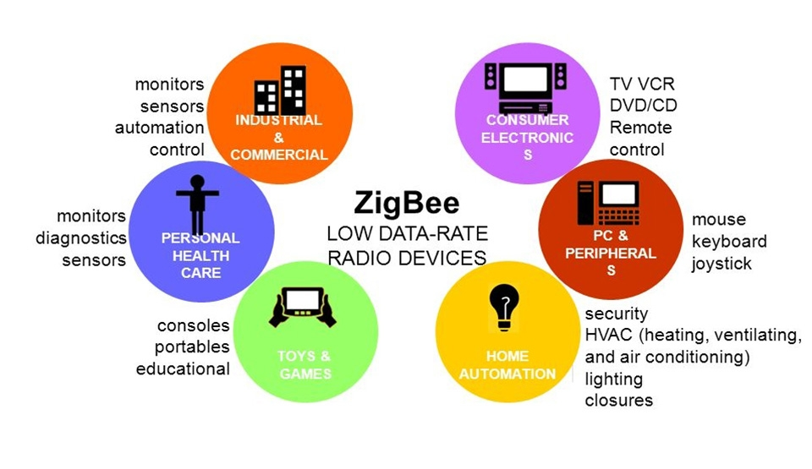
Hình 4. Các ứng dụng thực tế của Zigbee
Các thiết bị nhà thông minh dùng công nghệ Zigbee giao tiếp với nhau bằng bộ thu phát sóng vô tuyến. Module hoạt động dựa vào giao thức IEEE 802.15.4 trên băng tần 2,4 GHz (cùng một băng tần được sử dụng bởi Wi-Fi và Bluetooth). Không giống như Wi-Fi, Zigbee có phạm vi kết nối ngắn hơn trong khoảng 10-20 mét vì nó sử dụng ít năng lượng hơn. Điều này làm tăng đáng kể tuổi thọ pin cho các thiết bị sử dụng giao thức Zigbee.
Zigbee không phải công nghệ tự động hóa gia đình hoàn hảo, nhưng giao thức này hoàn toàn phù hợp với mô hình phạm vi ngắn tích hợp phần mềm app và web điều khiển từ xa. Zigbee sử dụng khóa mã hóa AES 128-bit tương tự như Z-Wave, được bảo mật theo mặc định an toàn hơn rất nhiều so với các giao thức khác. Ngoài ra, công nghệ này còn cho phép người dùng kết nối với đa thiết bị, hệ thống chỉ cần một nút (node) trung tâm và các node chức năng khác tùy vào loại mô hình mạng.
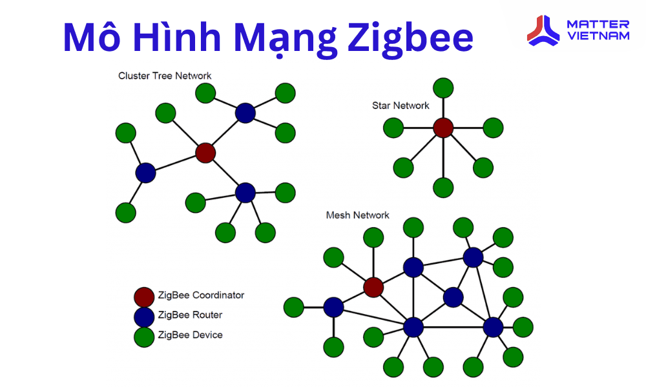
Hình 5. Các mô hình mạng Zigbee
Coordinator (ZC) là trung tâm hệ thống sử dụng Zigbee, nó sẽ quyết định cấu trúc mạng của Zigbee, có vai trò điều khiển và giám sát mạng. Router (ZR) đóng vai trò định tuyến trung gian truyền dữ liệu, theo dõi, điều khiển và thu thập các node xung quanh, Router luôn được nối với Coordinator và Device (ZD) để lập bản đồ. Điểm cuối trong cả cấu trúc mạng là Device, chúng chỉ giao tiếp với Coordinator và Router gần đó, có nhiệm vụ đọc dữ liệu từ môi trường, và sau đó truyền đi để xử lý.
Zigbee có thể dễ dàng truyền tin trong khoảng cách từ 10-100m tùy thuộc vào môi trường truyền và mức công suất phát được yêu cầu. Tốc độ dữ liệu là 250 kbps trong băng tần 2,4 GHz (toàn cầu) và phạm vi điển hình là 10-20 mét; 40 kbps ở dải tần 915 MHz (Mỹ + Nhật) và 20 kbps ở dải tần 868 MHz (Châu Âu). 250 kbps là tốc độ dữ liệu thô ở cấp độ PHY. Ở cấp độ ứng dụng, tốc độ dữ liệu thấp hơn do chi phí chồng giao thức.
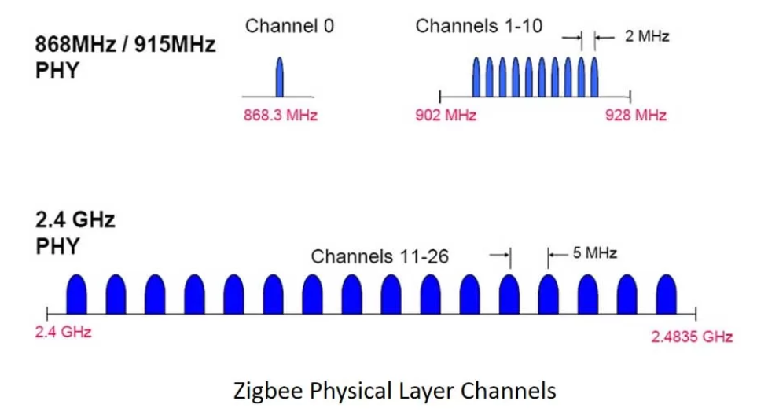
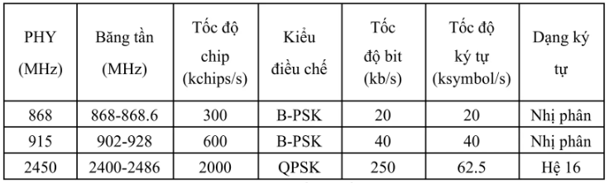
Hình 6. Băng tần và tốc độ dữ liệu Zigbee
Zigbee tập trung vào đặc điểm kỹ thuật của lớp vật lý (PHY) và lớp điều khiển truy cập môi trường (MAC), thừa hưởng tính tin cậy, đơn giản, tiêu hao ít năng lượng và khả năng thích ứng cao với môi trường mạng. Một đặc tính quan trọng trong lớp mạng Zigbee là khả năng tự khắc phục khi 1 nốt mạng gặp sự cố, nó sẽ tìm đường đi qua nốt mạng khác trong Network Layer.
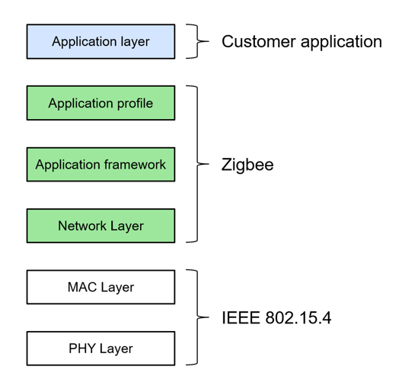
Hình 7. Cấu trúc Stack trong mạng Zigbee
1.2.2. Các cấu trúc mạng Zigbee
Trong Zigbee, có ba cấu trúc mạng cơ bản gồm Star, Tree và Mesh. Mỗi cấu trúc có ưu điểm riêng, kết cấu đặc thù phù hợp với từng ứng dụng khác nhau, từ các hệ thống đơn giản đến những mạng lưới phức tạp và linh hoạt.

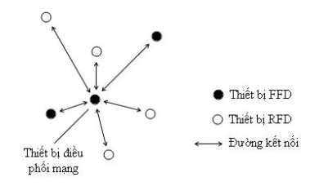
Hình 8. Cấu trúc mạng hình sao (Star)
Cấu hình mạng hình sao bao gồm 1 ZC và các ZD. Đối với loại này, kết nối được thành lập bởi các thiết bị với 1 thiết bị trung tâm điều khiển, được gọi là bộ điều phối mạng PAN. Sau khi FFD được kích hoạt lần đầu tiên nó có thể tạo nên 1 mạng độc lập và trở thành 1 bộ điều phối mạng PAN. Mỗi mạng hình sao đều có 1 chỉ số định dạng của riêng mình gọi là PAN ID để có thể hoạt động 1 cách độc lập. Khi đó cả FFD và RFD đều có thể kết nối tới bộ điều phối mạng PAN ở trung tâm. Mạng chỉ có 1 ZC duy nhất kết nối với các FFD và RFD khác nên mọi liên lạc đều phải thông qua ZC.
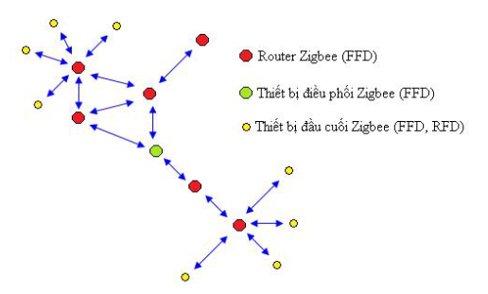
Hình 9. Cấu trúc mạng hình lưới (Mesh)
Kiểu cấu trúc mạng này cấu tạo từ các Router, các điểm cuối Device và cũng có 1 bộ điều phối mạng PAN Coordinator. Thực chất đây là kết hợp của 2 kiểu cấu trúc mạng hình sao và ngang hàng, ở cấu trúc này thì 1 thiết bị A có thể kết nối với bất kỳ thiết bị nào khác, miễn là nó nằm trong phạm vi kết nối của thiết bị A. ZR đóng vai trò định tuyến dữ liệu, mở rộng mạng và nó cũng có khả năng điều khiển, thu tập dữ liệu như 1 nút bình thường. Các ứng dụng của cấu trúc này có thể áp dụng trong đo lường, điều khiển, mạng cảm biến không dây, theo dõi cảnh báo và kiểm kê (cảnh báo cháy rừng, theo dõi hàng tồn kho,…).
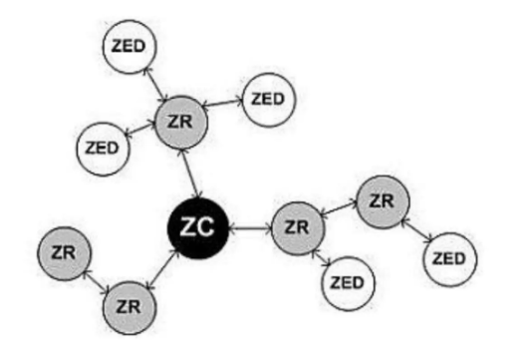
Hình 10. Cấu trúc mạng hình nhánh cây (Cluster Tree)
Cấu trúc này là 1 dạng đặc biệt của cấu trúc mắt lưới, trong đó các FFD và RFD có thể kết nối vào hình cây như 1 nút rời rạc ở điểm cuối nhánh cây. Bất kì 1 FFD nào cũng có thể hoạt động như 1 coordinator, cung cấp tín hiệu đồng bộ cho các thiết bị và Router. Vì vậy mà cấu trúc mạng kiểu này có qui mô phủ sóng và khả năng mở rộng cao. Mạng hình cây có ưu điểm của mạng hình sao (khả năng đồng bộ, đường truyền tin cậy) và mạng hình lưới (độ phủ sóng, tầm hoạt động lớn)
Ngoài ra, trong cấu trúc hình cây có thể có nhiều Coordinator nhưng chỉ có duy nhất 1 bộ điều phối mạng PAN (PAN Coordinator). Bộ điều phối PAN Coordinator này tạo ra nhóm đầu tiên bằng cách bầu ra chủ thể điều khiển chính cho mạng mình và gán cho chủ thể đó với chỉ số nhận dạng cá nhân đặc biệt CID-0 (cluster identify ), nó chọn 1 PAN identify rỗi và phát khung tin nhận dạng đến các thiết bị lân cận. Thiết bị nào nhận được khung tin này có thể yêu cầu kết nối vào mạng với CLH. Nếu PAN Coordinator đồng ý cho thiết bị đó kết nối thì sẽ ghi tên thiết bị đó vào danh sách. Cứ thế, thiết bị mới trở thành CLH của nhánh cây mới và bắt đầu phát định kỳ để các thiết bị khác có thể kết nối vào mạng . Từ đó hình thành các CLH1, CLH2,… như hình bên dưới.
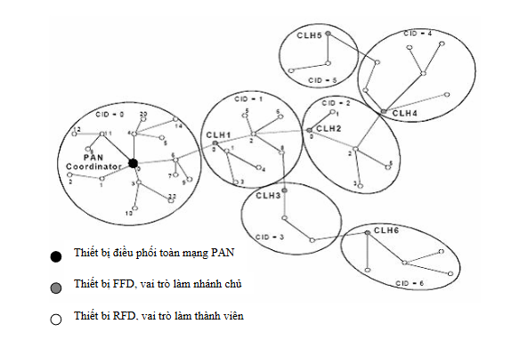
Hình 11. Cấu trúc mạng nhánh cây có nhiều Coordinator

CHƯƠNG 2: THIẾT KẾ HỆ THỐNG
2.1. Tổng quan các linh kiện quan trọng của hệ thống
2.1.1. Module đầu đọc RFID RC522
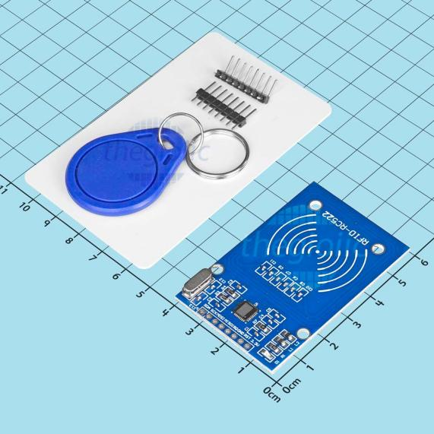
Hình 12. Module RC522
Mô tả: RC522 là một module đầu đọc RFID sử dụng chip MFRC52, thường được gói bán kèm với 2 tấm thẻ (tag), 2 tấm thẻ này có cùng tần số hoạt động với module nhưng mã định danh thẻ là duy nhất của mỗi thẻ, module này giao tiếp với vi điều khiển bằng giao thức SPI.
Thông số:
Tiêu chuẩn: ISO/IEC 14434A
Điện áp hoạt động: 3.3V
Tần số hoạt động: 13.56MHz
Dòng chờ: 10-13mA
Dòng điện: 13-26mA
Giao thức giao tiếp: SPI
Kích thước vật lý: 40mm x 65mm x 5mm
Tốc độ truyền: tối đa 10Mbit/s
Phạm vi đọc thẻ: 2-5cm

2.1.2. Module thu phát Zigbee CC2530
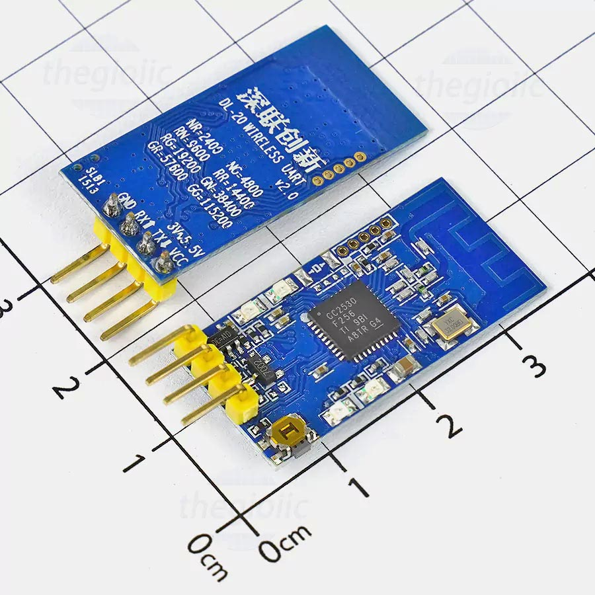
Hình 13. Module CC2530
Mô tả: CC2530 là module truyền nhận Zigbee bằng giao thức UART, thông thường người dùng phải mua 2 con để gắn ở 2 mạch khác nhau, xây dựng nên 1 đường truyền dữ liệu.
Thông số:
Chuẩn giao tiếp: IEEE 802.15.4
Tần số hoạt động: 2.4GHz
Điện áp hoạt động: 3.3-5V
Phạm vi hoạt động: ~10-20m
Giao thức: UART
Dòng tiêu thụ: < 30mA
Tốc độ truyền tối đa: 3300bps
Kích thước: 15.5-31.5mm

2.1.3. Vi điều khiển ESP32
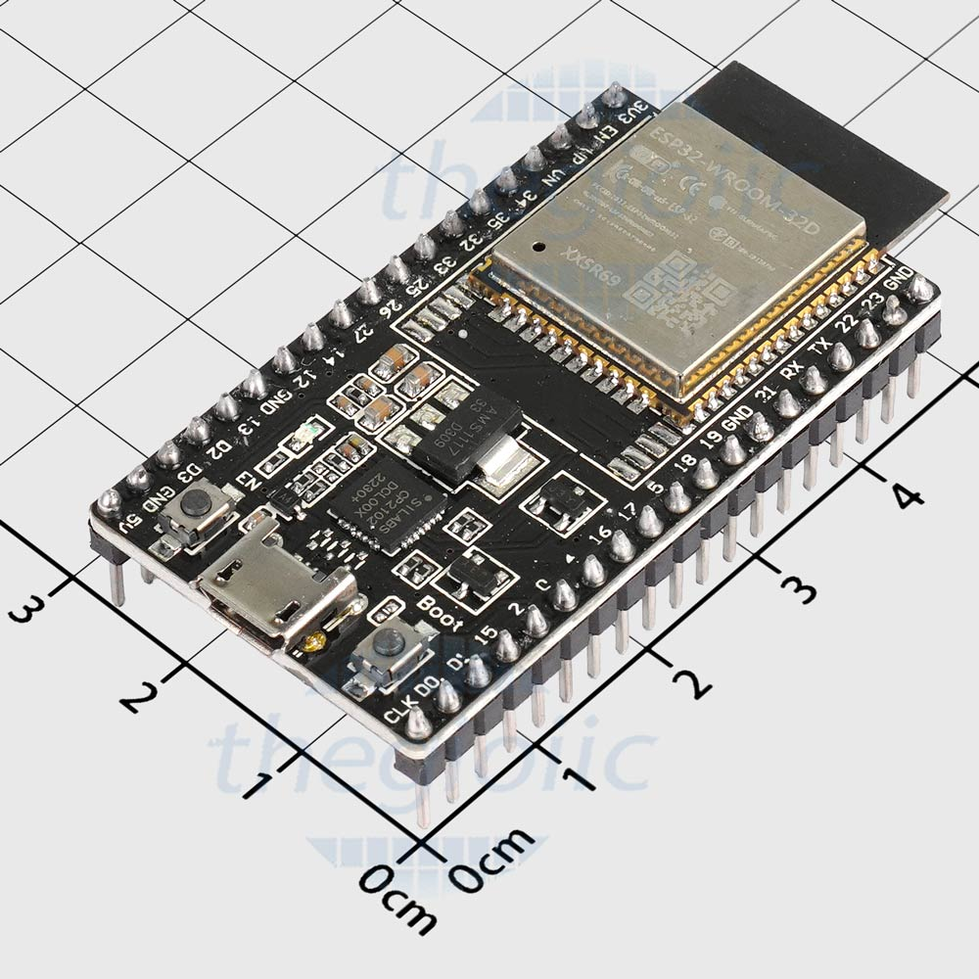
Hình 14. ESP32-WROOM-32D
Mô tả: Dòng vi điều khiển ESP32 có hỗ trợ giao tiếp UART, SPI, I2C, là sự lựa chọn phù hợp cho hệ thống tích hợp RFID (SPI), LCD (I2C) và Zigbee (UART). Cả mạch thu và phát đều sử dụng ESP32 38 chân làm trung tâm mạch chức năng.
Thông số:
Điện áp hoạt động: 3.3-5V
Tích hợp: Wifi + Bluetooth
Bộ nhớ Flash: 4MB
Tần số hoạt động 2.4GHz
Thương hiệu: Espressif

2.1.4. Còi báo động Buzzer
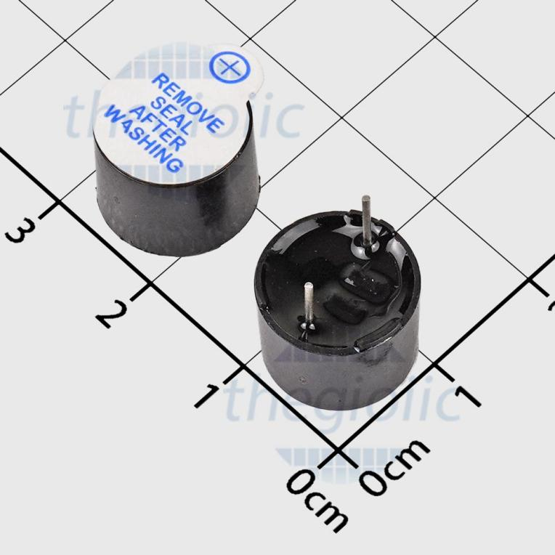
Hình 15. Servo SG90
Mô tả: Còi Buzzer là linh kiện phát ra âm thanh ở trạng thái liên tục khi được kích điện chân cực dương, phạm vi có thể nghe thấy khoảng 5 đến 10 mét, thường được ứng dụng trong các hệ thống yêu cầu chức năng báo động an ninh.
Thông số:
Điện áp định mức: 5VDC
Cường độ âm thanh: 93dB
Loại tín hiệu ngõ vào: Kích tín hiệu ngõ ra, không cần kích tần số
Loại Drive: Trong
Loại Tone: Liên tục
Kích thước: 12x9mm
Nhiệt độ giới hạn: -20°C ~ +70°C
Dòng điện: 22mA
Tần số âm thanh: 2300Hz

2.1.5. Màn hình LCD 16x2
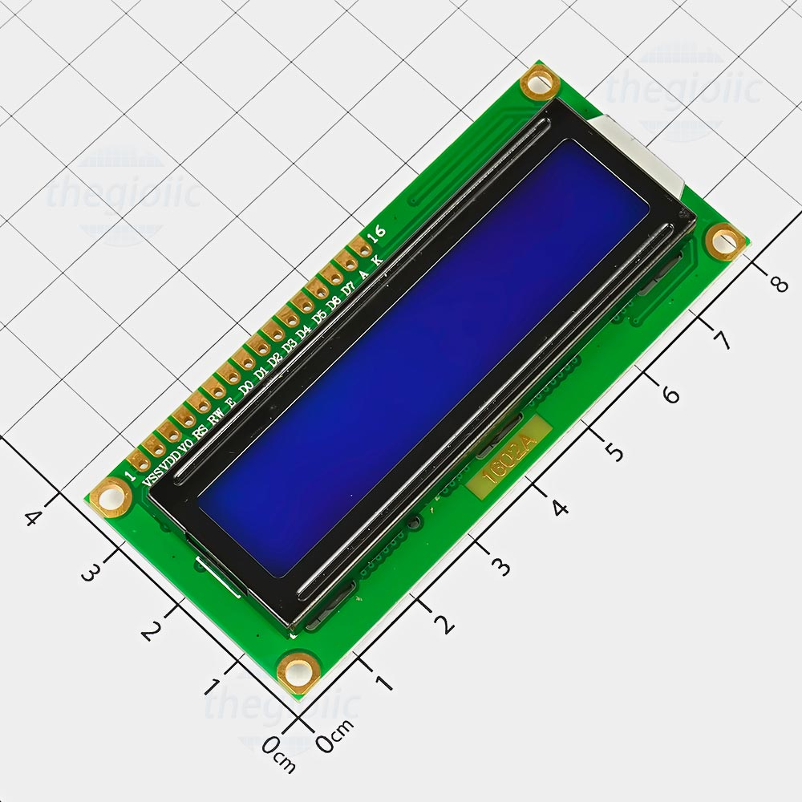
Hình 16. LCD 16x2 nền xanh chữ trắng
Mô tả: Màn hình LCD cho phép hiển thị 2 dòng, mỗi dòng tối đa 16 kí tự. Linh kiện được sử dụng để hiển thị trạng thái, lựa chọn điều hành của admin và thao tác nhập mật mã của member.
Thông số:
Điện áp hoạt động: 3.3-5V
Loại giao tiếp: I2C (Parallel)
Hỗ trợ giao tiếp: 4-8 bit
IC điều khiển: HD44780
Kích thước vật lý: 80x36x13.5mm
Kích thước màn hiển thị: 66x16mm

2.1.6 Cảm biến đọc nhiệt độ DHT11
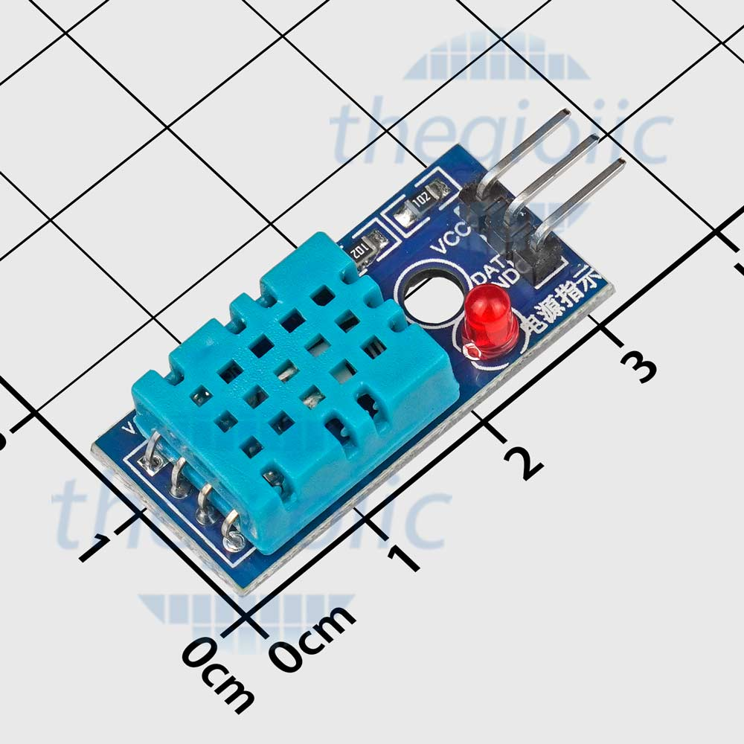
Hình 17. Cảm biến nhiệt độ độ ẩm DHT11
Mô tả: DHT11 Mạch Cảm Biến Nhiệt Độ Độ Ẩm được hiệu chuẩn với công nghệ cảm biến điện trở kết hợp với điện trở NTC để đọc chính xác nhiệt độ và độ ẩm xung quanh. Mạch cảm biến này có cấu tạo vô cùng nhỏ gọn, giá thành rẻ, phản hồi nhanh, khả năng chống nhiễu lớn. Đầu ra của DHT11 ở dạng tín hiệu kỹ thuật số trên một chân dữ liệu duy nhất, tần số cập nhật cảm biến sẽ được đo ở mỗi 2 giây (0,5Hz).
Thông số kĩ thuật:
Thang độ ẩm: 20% - 95% sai số 5%
Thang nhiệt độ: 0 → +50 °C sai số 2°C
Điện áp: 3.3 ~ 5VDC
Đầu ra tín hiệu: Digital
Kích thước: 3.2x1.4cm
Khối lượng: 8 gam
2.2. Đặc tả và tiêu chuẩn yêu cầu hệ thống
2.2.1. Tổng quan (Preview)
Sản phẩm được thiết kế với mục đích hạn chế quyền truy cập đối với một số cá nhân nhất định, đồng thời đảm bảo tính bảo mật cho người sử dụng. Sản phẩm có tên “Hệ thống phân quyền truy cập dựa vào RFID và Zigbee” thường được ứng dụng trong các mô hình IoT đơn giản như Smarthome. Cấu tạo hệ thống gồm hai mạch chính sử dụng công nghệ giao tiếp không dây Zigbee, mạch phát sẽ kết nối RFID, bàn phím thao tác mật khẩu, LED trạng thái và LCD giao tiếp, về phía mạch thu thì chỉ kết nối các nút nhấn điều khiển và một số ngoại vi. Công nghệ Zigbee là một lợi thế lớn trong hệ thống này, nó giúp hai mạch chức năng có thể giao tiếp nhau trong phạm vi cho phép mà không cần phải đi dây với nhau, phạm vi kết nối thường dao động 5 đến 10 mét. Ngoài ra còn kết nối với cloud Blynk IoT để hệ thống kích gửi cảnh báo qua gmail.
Về nguyên lý hoạt động, đầu đọc RFID phía phát sẽ đọc mã thẻ và kiểm tra xem đó là chủ sở hữu (Admin) hay thành viên (Member), nếu đó là Member thì nhập mật khẩu để truyền qua Zigbee, nhập sai thì nhập lại, nhập sai hai lần sẽ bị hạn chế quyền truy cập trong thời gian nhất định, còn nếu là Admin thì người sử dụng có quyền thay đổi mật khẩu, cấm thẻ, gỡ cấm thẻ và truyền tín hiệu mà không cần nhập mật khẩu. Tiếp theo ở phía thu cũng sẽ kiểm tra xem liệu đó là Member hay Admin, nếu là Admin thì sẽ được bật/tắt màn hình, đèn LED, mở/đóng cửa, còn Member thì chỉ được mở cửa bật đèn một lúc rồi tắt đóng, không có quyền hành điều khiển. Ngoài ra, khi nhập mật khẩu sai hai lần, phía phát sẽ truyền một tín hiệu đặc trưng để báo cho phía thu để kích còi báo động và gửi gmail cho Admin. Để đảm bảo tính bảo mật, khi Admin được quyền điều hành bên phía thu, thì mạch chức năng phía phát sẽ tự động vô hiệu cho tới khi Admin bấm phím gửi Feedback thì nó sẽ hoạt động trở lại.
2.2.2. Yêu cầu chức năng (Functional requirements)
Đầu vào: 1 đầu đọc RFID RC522 sử dụng giao tiếp SPI, 9 nút nhấn được cài đặt kéo lên (pull-up)
Đầu ra: 2 màn hình LCD 16x2, 4 LED, 1 Servo SG90, 1 còi Buzzer
Giao tiếp: 2 module Zigbee CC2530 giao tiếp với nhau qua UART, được thiết lập chân UART2 với vi điều khiển
Vi điều khiển: 2 con vi ESP32 có hỗ trợ kết nối Wifi
Một số yêu cầu khác:
Còi vang đủ lớn để nghe trong phạm vi 7 mét đổ lại
Màn hình LCD hiển thị rõ nhiệt độ phòng
Thời gian truyền nhận của 2 module Zigbee dưới 1 giây
Các nút nhấn được cài đặt chống rung, tránh đọc sai số lần nhấn
Cloud Blynk IoT phải gửi gmail đầy đủ đảm bảo an ninh
2.2.3. Các trường hợp sử dụng (Use cases)
Khi hệ thống được cấp nguồn điện, sẽ mất tầm vài mili giây để vi điều khiển khởi động chương trình và vài giây để kết nối với Cloud Blynk IoT thông qua tên ID và mật khẩu Wifi đã được cài đặt trong chương trình. Cả phía phát và thu đều sẽ kiểm tra mã thẻ được đọc và truyền đi đó là Admin hay Member.
Thẻ Member: cho phép nhập mật khẩu, kiểm tra mật khẩu nếu đúng thì truyền tín hiệu qua bên thu để hiện đèn và LCD, nếu sai thì nhập lại, sai 2 lần sẽ bị vô hiệu thao tác, còi reo và gửi gmail cảnh cáo tới Admin.
Thẻ Admin: cho phép thực hiện 4 thao tác đổi mật khẩu, cấm thẻ, gỡ cấm thẻ, truyền tín hiệu qua bên thu mà không cần nhập mật khẩu, ở phía thu Admin được phép bật tắt LED, LCD, đọc nhiệt độ phòng.
2.2.4. Hiệu năng hệ thống (Performance)
Thời gian đáp ứng kí tự màn hình tối đa dưới 1 giây
Thời gian xử lý mật khẩu và trả kết quả tối đa vài mili giây
Tốc độ truyền tín hiệu UART dao động 9600 Baudrate
Thời gian gửi gmail và ngắt hệ thống tối đa dưới 1 giây
Thời gian đọc nhiệt độ từ cảm biến DHT11 diễn ra liên tục, cập nhật 2 giây một lần
Thời gian vô hiệu thao tác phía phát sau khi truyền mã thẻ sẽ kéo dài tới khi nhận được tín hiệu Feedback từ bên thu, tránh có quá nhiều thẻ đưa vào đầu đọc cùng một thời điểm
2.2.5. Khả năng bảo trì (Maintainability)
Các đèn LED, nút nhấn được gắn trong module nối dây sẵn, có thể tháo rời để thay cái khác khi bị hỏng, thao tác dễ dàng.
Màn hình, cảm biến phải thay định kì mỗi năm 1 lần, chỉ cần đi dây đúng mỗi lần thay, không cần cài đặt gì khác.
Đảm bảo nguồn điện ổn định tránh làm chết vi xử lý, thường xuyên kết nối máy tính để kiểm tra đường kết nối Cloud Blynk.
Module Zigbee cũng có thể tháo rời và thay đổi, chú ý cài đặt bằng nút nhấn trên module sao cho chúng cùng kênh cùng 9600 baudrate trước khi gắn vào mạch, tránh nhầm lẫn chân TX RX.
2.2.6. Chi phí
STT | Tên linh kiện | Số lượng | Đơn giá | Thành tiền
1 | ESP32-WROOM-32D | 2 | 150.000đ | 300.000đ
2 | Cảm biến DHT11 | 1 | 15.000đ | 15.000đ
3 | Màn hình LCD 16x2 | 2 | 50.000đ | 100.000đ
4 | Dao rọc giấy | 1 | 18.000đ | 18.000đ
5 | Súng bắn keo | 1 | 53.000đ | 53.000đ
6 | Tấm nhựa 30x30cm | 9 | 8.000đ | 72.000đ
7 | Module Zigbee CC2530 | 2 | 168.000đ | 334.000đ
8 | Module RFID RC522 | 1 | 30.000đ | 30.000đ
9 | LED 2 chân | 4 | 250đ | 1.000đ
10 | Nút nhấn digital 4 chân | 9 | 300đ | 2.700đ
11 | Adapter 12V | 2 | 36.000đ | 72.000đ
12 | Breadboard | 2 | 16.000đ | 32.000đ
13 | Mini breadboard | 4 | 10.000đ | 40.000đ
14 | Cáp USB | 2 | 16.000đ | 32.000đ
15 | Mạch nguồn | 2 | 23.000đ | 46.000đ
16 | Còi Buzzer | 1 | 3.000đ | 3.000đ
17 | Dây bẹ đực-cái 15cm | 30 | 400đ | 12.000đ
18 | Dây bẹ đực-đực 15cm | 20 | 400đ | 8.000đ
19 | Dây bẹ cái-cái 15cm | 20 | 400đ | 8.000đ
20 | Thanh keo đông | 3 | 5.000đ | 15.000đ
Tổng thành tiền |  |  | 1.193.700đ

2.2.7. Thông số vật lý (Physical size/weight)
Kích thước (W-H-D): 40x30x70cm
Khối lượng: ~ 1.2 kg
Được bao bọc bằng nhựa cách điện, chống ẩm, mô hình khá nhẹ nhưng 2 minibreadboard tích hợp nút nhấn LED được gắn lòi ra phía trước, có thể mang vác linh động.
2.2.8. Khả năng lắp đặt mô hình (Installation)
Mô hình mô phỏng được lắp dạng khối để tiện mang vác, nhưng thực tế 2 module này giao tiếp với nhau qua Zigbee nên có thể tách rời ra thành 2 khối riêng biệt, miễn là 2 lắp đặt module trong ở phạm vi cho phép (~ 5 - 10 mét) và không gian phải thoáng.

2.3. Phần mềm được sử dụng
2.3.1. Visual Studio Code
Visual Studio Code (VS Code) là một trình soạn thảo mã nguồn miễn phí, nhẹ và đa nền tảng do Microsoft phát triển. VS Code hỗ trợ nhiều ngôn ngữ lập trình phổ biến như Python, C/C++, Java, JavaScript, và cho phép mở rộng tính năng thông qua các extension. Với giao diện thân thiện, tích hợp terminal, debugger, git, VS Code trở thành công cụ phổ biến cho các lập trình viên IoT. Đây là phần mềm được sử dụng để nạp chương trình (code) lên vi điều khiển ESP32.
VS Code hoàn toàn hỗ trợ nạp code cho dòng ESP32-WROOM nhưng phải thông qua một số bước cài đặt. Trước tiên phải tải PlatformIO, sau đó khởi tạo file mã nguồn thì cài đặt các tính năng Framework Arduino, Board DOIT ESP32 DEVKIT V1 để tích hợp các tính năng hỗ trợ nạp code từ phần mềm lên vi điều khiển. Ngoài ra, cũng không thể bỏ qua bước cài đặt driver CP2101 về máy tính để hỗ trợ nhận dạng thiết bị ESP32 thông qua cáp USB, nếu không cài driver này, máy sẽ không nhận dạng được con vi xử lý và code không bao giờ được nạp lên. VS Code hỗ trợ hầu hết các thư viện giao tiếp ngoại vi, một số thư viện như SoftwareSerial thì có sẵn, một số phải tải bằng PlatformIO.
2.3.2. Blynk IoT
Blynk IoT là nền tảng Internet of Things (IoT) dựa trên đám mây, giúp lập trình viên và người dùng dễ dàng giám sát, điều khiển và tự động hóa các thiết bị thông minh qua điện thoại hoặc máy tính. Blynk hỗ trợ nhiều vi điều khiển và module phổ biến như Arduino, ESP32, Raspberry Pi, cho phép tạo giao diện đồ họa trực quan, kết nối thiết bị qua Wi-Fi, Bluetooth hoặc GSM, và tích hợp cảnh báo, lịch trình, cảm biến mà không cần phát triển backend phức tạp.
Để cài đặt cho ESP32 kết nối được với Blynk thì phải tải thư viện Blynk về, gọi thư viện trong code và kết nối mạng Wifi. Tiếp theo, tạo một giao diện (Template) trên Blynk, từ Template đó tạo tiếp một Device, sao chép ID, Name, mã Token của Device đó và gọi cả 3 trước khi gọi thư viện Blynk.h trong code, có thể tùy ý cài đặt nút nhấn, trạng thái LED, hay những dữ liệu dạng Analog trên Blynk. Trong project này, vì mục tiêu chủ yếu là về tính bảo mật nên Template đã được khởi 2 event để hệ thống kích tín hiệu gửi email về tài khoản Gmail chính chủ.
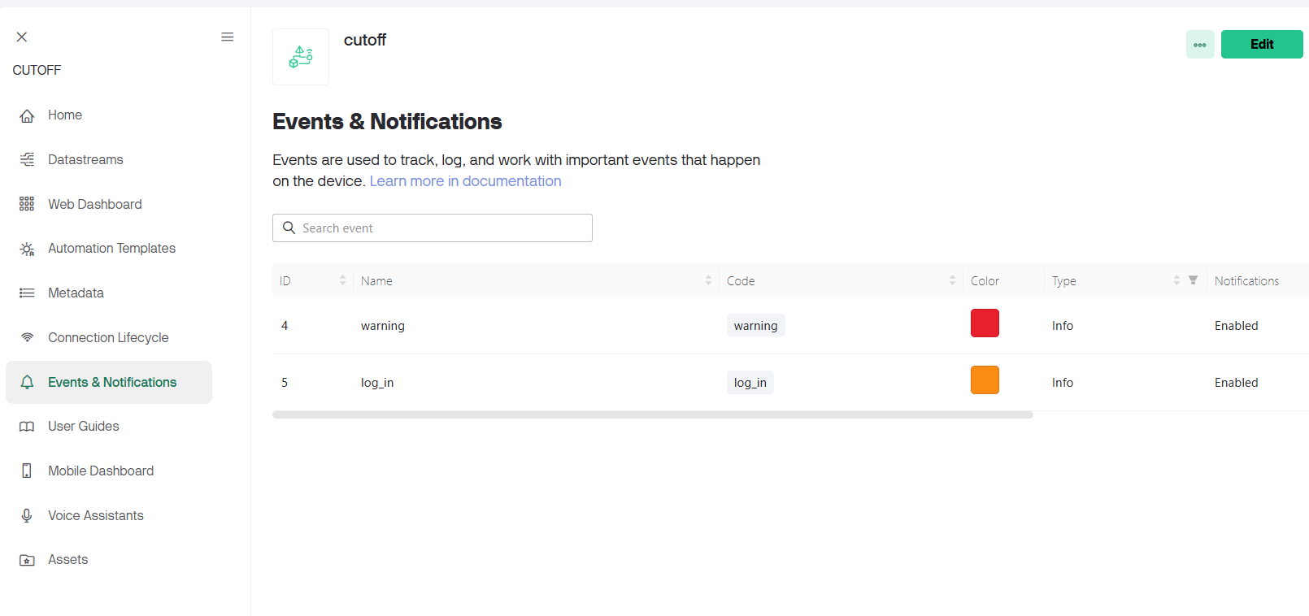
Hình 18. Mục cài đặt events để gửi email
2.3.3. Hercules
Hercules là một phần mềm giao tiếp các cổng nối tiếp (Serial Communication) miễn phí, thường dùng để kiểm tra, gửi và nhận dữ liệu qua cổng COM/USB từ các thiết bị vi điều khiển như Arduino, ESP32, STM32, hoặc module Zigbee, Bluetooth, RS232/RS485. Phần mềm này hỗ trợ các chế độ Terminal, Loopback, TCP/IP, UDP, cho phép người dùng debug, giám sát dữ liệu, kiểm tra giao thức truyền thông một cách dễ dàng và trực quan.
Trong project này, Hercules không phải phần mềm chính nhưng cũng khá quan trọng. Chúng hữu ích khi muốn test xem liệu mạng Zigbee có còn hoạt động không, có thể truyền bao nhiêu kí tự, baudrate hiện tại là bao nhiêu. Do CC2530 là module sóng mạng, nên sử dụng VOM kiểm tra chân cũng không thể chắc chắn module hoạt động tốt không.
CHƯƠNG 3: THIẾT LẬP SOFTWARE VÀ HARDWARE
3.1. Sơ đồ đi dây
3.1.1. Module phát
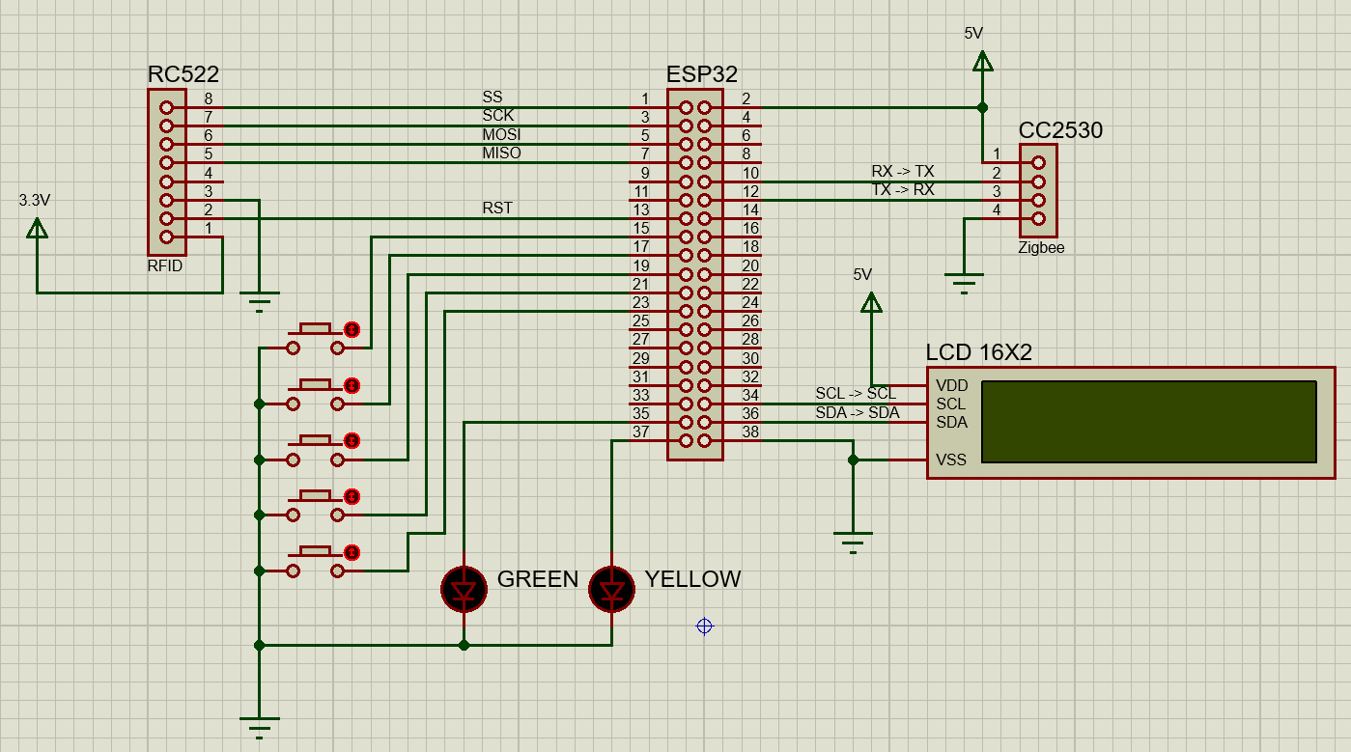
Hình 19. Sơ đồ đi dây module phát
3.1.2. Module thu
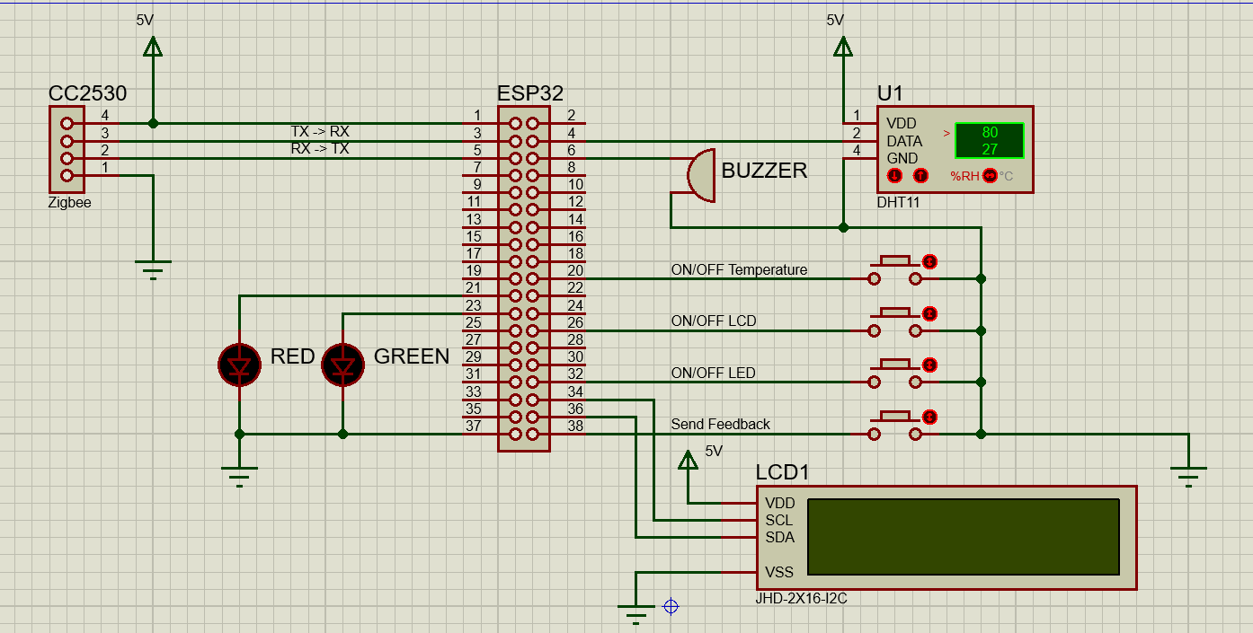
Hình 20. Sơ đồ đi dây module thu

3.2. Giải thuật code phần mềm
3.2.1. Module phát
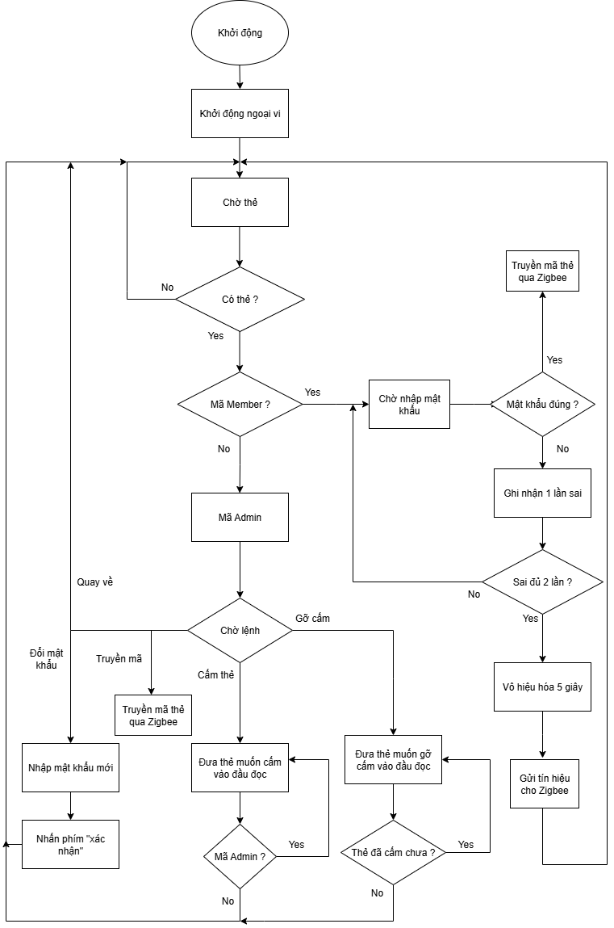
Hình 21. Lưu đồ giải thuật module phát
3.2.2. Module thu
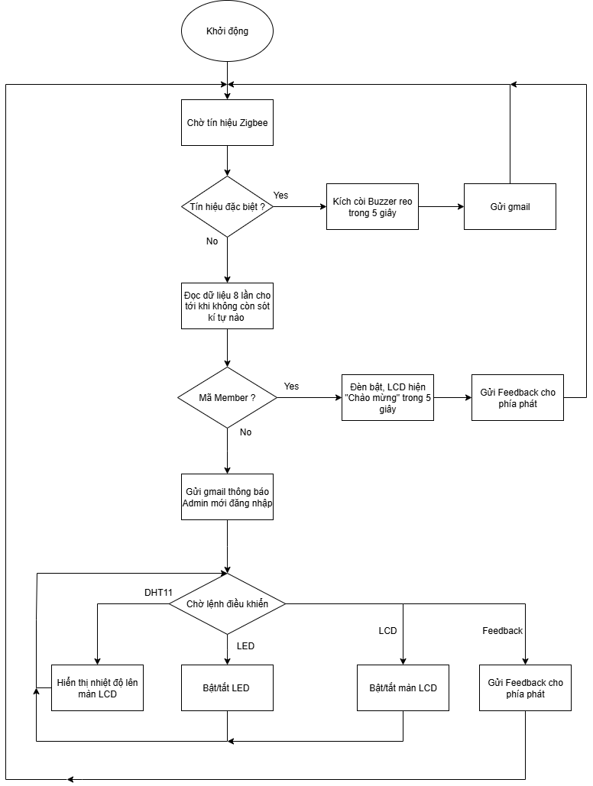
Hình 22. Lưu đồ giải thuật module thu

3.3. Sản phẩm hoàn thành
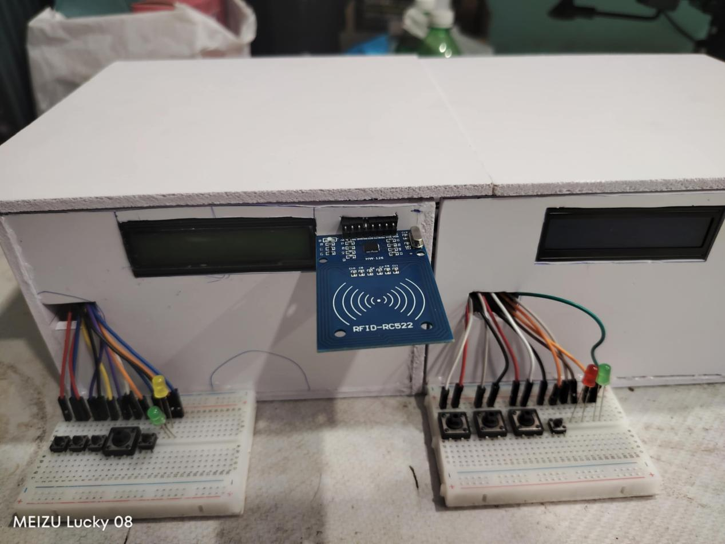
Hình 23. Mô hình hệ thống phân quyền truy cập dựa trên RFID
3.4. Kết luận
Mô hình phân quyền truy cập dựa trên RFID và mạng Zigbee đã chứng minh được tính hiệu quả trong việc quản lý và kiểm soát người dùng. RFID giúp nhận dạng chính xác và nhanh chóng, trong khi Zigbee đảm bảo khả năng truyền dữ liệu ổn định, tiêu thụ năng lượng thấp và dễ sử dụng. Cùng với đó giao diện Blynk IoT cũng cho thấy có sự liên kết với hệ thống, kích hoạt gửi gmail nhanh. Sự kết hợp này không chỉ tăng cường tính an toàn, linh hoạt trong phân quyền truy cập mà còn mở ra tiềm năng ứng dụng rộng rãi trong các hệ thống nhà thông minh. Đây là nền tảng hướng tới các giải pháp IoT hiện đại, vừa đáp ứng yêu cầu kỹ thuật vừa đảm bảo khả năng triển khai thực tiễn.

LỜI CẢM ƠN
Em xin chân thành cám ơn thầy Nguyễn Khánh Lợi đã hỗ trợ hướng dẫn em trong đề tài này. Cám ơn thầy đã gợi ý cho em các tiêu chí đánh giá một hệ thống IoT, để qua đó em có thể thử và thất bại, và từ đó học được thêm kiến thức, tích lũy kinh nghiệm. Dù thời gian đáng kể, nhưng trong quá trình làm đề tài em cũng gặp nhiều khó khăn, em mong thầy có thể cho nhận xét những gì em thiếu sót, những gì em cần cải tiến thêm để qua đó em có thêm kinh nghiệm và hiểu biết về cách xử lý một dự án IoT thực tế.

TÀI LIỆU THAM KHẢO
1. Zigbee Wireless Networking (2008), Drew Gislason
2. Zigbee Wireless Networks and Transceivers (2008), Shahin Farahani
3. RFID: Radio Frequency Idenfication (2004), Steven Shepard
4. Hands-On Internet of Things with Blynk (2018), Pradeeka
5. Internet of Things Projects with ESP32 (2020), Agus Kurniawan
6. Hệ thống máy tính và ngôn ngữ C (2011), Đặng Thành Tín

